**SISTEMAS DISTRIBUÍDOS**

**Trabalho Prático 2**

**Centro Universitário de Belo Horizonte – UniBH**

**Professor Mário Horta**

**Alunos:**

Abnaldo Júnior

Acácio Dondici

Deivisson Bruno

Henrique Silvestre

Leandro Inácio

Lucas Sampaio

Nov – 2013

**Sobre a aplicação**

A aplicação desenvolvida é uma agenda de nomes, clientes ilimitados podem referenciar um objeto instanciado pelo servidor e realizar as operações de Inserção, Remoção e Exibição de nomes na agenda. O banco onde ficam as informações é uma lista estática do servidor, que armazena os dados enquanto o servidor está rodando e pode ser visualizada/modificada por qualquer cliente através do contrato de serviço exposto.

**Explicação e Demonstração**

1 – Registrando o Serviço

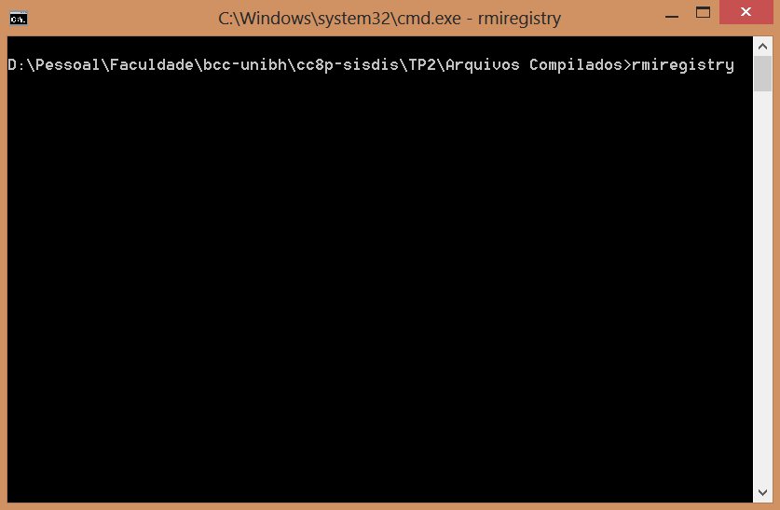

2 – Subindo o Servidor

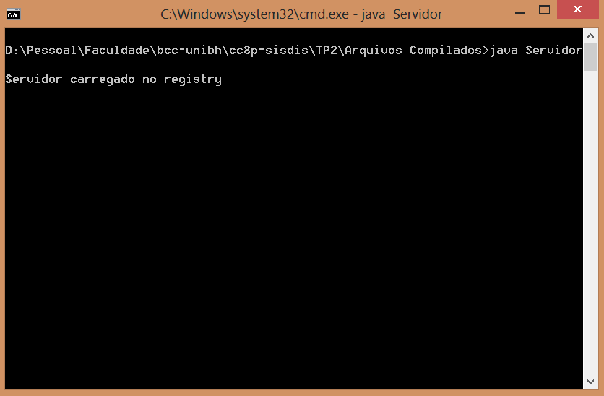

3 – Conectando Clientes

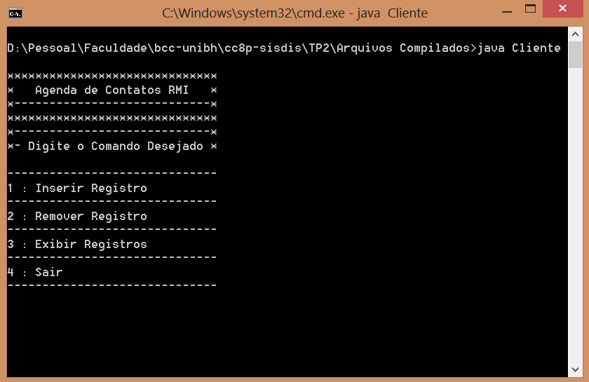

4 – Inserindo Registros

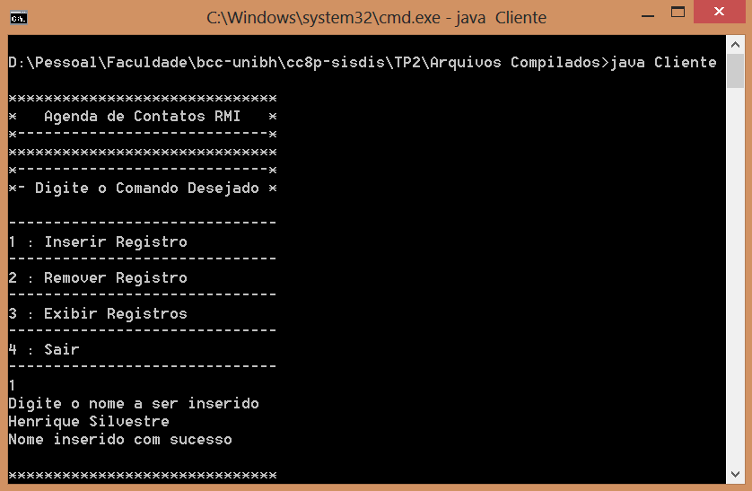

5 – Visualizando Registros Criados em Outro Cliente

